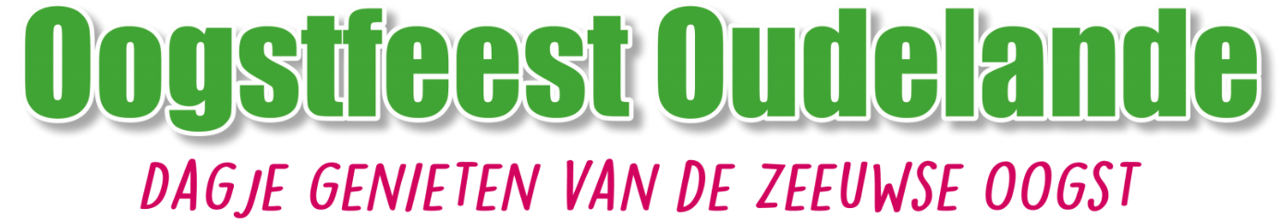

Opgaveformulier marktkraam 17 augustus 2024

Naam
Adres
Postcode
Woonplaats
Telefoon privé - bedrijf
Naam bedrijf
E-mail

Ik zal met de volgende producten op het Oogstfeest aanwezig zijn:

Ik wil gebruik maken van ….. (aantal) kra(a)m(en) die door de organisatie beschikbaar worden gesteld. De kosten voor de huur van een 1 kraam zijn €32,50,- voor een foodtruck vragen wij €65,- dit is inclusief 1 consumptie en een Zeeuwse versnapering. Inrichting van uw kraam/foodtruck dient voor 9.30 uur gereed te staan (het Oogstfeest duurt tot 17.00 uur).
□ Ik wil gebruik maken van stroom (220 volt) en neem zelf een haspel van 25 meter mee (€5,- extra)

Dit formulier graag zo spoedig mogelijk retour op onderstaand adres of e-mail: kramen@oogstfeestoudelande.nl

Opgave: voor 31 juli 2024.
Betaling: voor 7 augustus 2024 op rekeningnummer: IBAN NL43RABO0328341177 t.n.v. Stichting Oogstfeest Oudelande o.v.v. kraam en uw naam.

Marina de Reijger Wildemanshoekseweg 8, 4436 RT Oudelande

